соединители модулей бланкета ИТЭР. РасчЁтное и экспериментальное обоснование решений
Д.А. Власов, И.В. Данилов, А.В. Жмакин, В.Ю. Колганов, Е.В. Паршутин, И.И. Поддубный, С.Э. Хомяков, А.А. Чернова
АО «НИКИЭТ», Москва, Россия, poddubnyyii@nikiet.ru
ОАО «НИКИЭТ» подготавливает для проекта ИТЭР поставку соединителей модулей (СМ) бланкета. В реакторе насчитывается 440 модулей, каждый со своим комплектом СМ.
Комплект СМ состоит из следующих узлов:
- 4-х гибких опор;
- 4-х - 6-и накладок на ключи вакуумной камеры;
- 2-х электросоединителей.
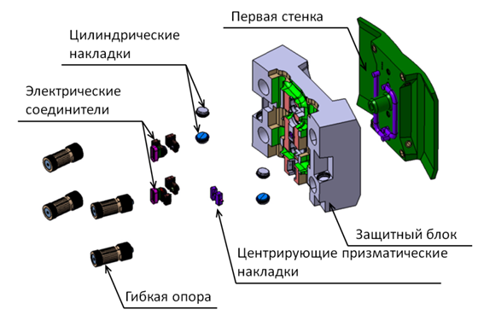
Рисунок 1.
СМ работают в вакууме в условиях нейтронного облучением и под действием циклических термических и механических нагрузок. Прогнозируются особые режимы работы - срывы плазмы, во время которых на СМ воздействуют существенные дополнительные термические и механические нагрузки.
СМ изготавливаются из материалов, специфицированных Международной организацией (МО) ИТЭР и которые ранее применялись в установках термоядерного синтеза. На большинство деталей СМ наносятся электроизоляционные, антисхватывающие и покрытия уменьшающие коэффициент трение.
Обоснование конструктивных решений СМ осуществляется расчётными и экспериментальными методами с применением современных вычислительных средств и испытательного оборудования.
Расчётное обоснование конструкций СМ проводится на статическую и усталостную прочность в соответствии с нормами прочности ИТЭР SDC-IC.
Экспериментальное обоснование проводится на экспериментальных образцах и полноразмерных макетах отдельных деталей и узлов СМ. Программы и методики испытаний создаются для каждой конструкции СМ с учётом максимально возможного числа влияющих факторов. Базой для проведения испытаний являются современные испытательные машины и комплексы. Для реализации программ испытаний проектируются и изготавливаются экспериментальные оснастки.
В работе представлены конструкции СМ и результаты их расчётного и экспериментального обоснования.

